**背包问题知识社区系统问卷调查报告**

毛玉贤 蒋敏敏 张颖

**一、调研的方式**

深入访谈、问卷调研、用户日志研究

**二、调研的对象**

全国大学生

**三、调研的内容**

* **深入访谈1：使用访谈来确定问题，以便更广泛的问卷或调查中提问**

访谈提纲：

一、访谈目的：

使用访谈来确定问题，以便更广泛的问卷或调查中提问

二、访谈方式：

面对面的访谈

三、访谈对象：

本专业的硕士研究生学姐

四、提问提纲：

（一）访谈开场语：

学姐你好，我是2019级卓越工程师班的一名学生，现在要做一个关于背包问题知识社区系统的深度调研，首先谢谢您的配合，那我开始今天的第一个问题。

（二）访谈对话：

第一部分：对话部分

1、您平时会使用知识社区吗，您觉得有没有必要开发一个由注册用户共享的背包问题知识社区系统？

2、作为用户，您觉得现在市场上的知识社区，有哪些需要改进的地方？

3、您作为本专业的硕士研究生，是否做过类似的软件需求分析，请您给我们一些建议。

4、您觉得在用户调查问卷中，我们应该怎样去设置问题？

第二部分：访谈结束语

再次感谢你的配合，祝你学习进步，生活愉快！

访谈已录音（录音已征求调研对象的同意）

1、您平时会使用知识社区吗，您觉得有没有必要开发一个由注册用户共享的背包问题知识社区系统？

我会非常频繁地使用知识社区。

因为我是计算机相关专业的，我十分了解背包问题，知道背包问题是计算机知识体系中非常经典的问题之一，它涵盖了很多知识点、及解决问题的算法思想在里面，它不仅是计算机及相关专业的需求，也是很多跨考或者想学习计算机知识的人士是我需求，所以我觉得还是非常有必要开发一个背包问题知识社区系统。

2、作为用户，您觉得现在市场上的知识社区，有哪些需要改进的地方？

我在平时使用时，会在各种菜单中反反复复地寻找某个功能，这一点很需要改进，现在的软件花里胡哨，界面离“平平淡淡才是真”越来越远了。

3、您作为本专业的硕士研究生，是否做过类似的软件需求分析，请您给我们一些建议。

是的，作为一个软件开发者的角度，以用户需求分析为目的的调研是非常重要且关键的一步。

调研时选择的用户代表要能真正代表某类需求，用户代表往往是对项目有决定权的老师，熟悉业务流程的资深人士，以及系统最终用户这三类人。 在需求调研中，尽量不使用IT行业的术语，而采用浅显易懂的口头语言来解释IT行业术语，以便用户能够很好的理解。

4、您觉得在用户调查问卷中，我们应该怎样去设置问题？

我觉得问卷调查问题的设置要精准、紧凑，我们要让用户花最少的时间的同时，获取尽可能多的有用信息，着重了解用户的背景、使用软件时心理感受、对此类软件的需求。

* **用户调查问卷**

**经过对学姐的深入面谈，设置用户调查问卷如下：**

|  |  |
| --- | --- |
| 1.您平时会使用一些知识社区系统帮助自己学习吗（如csdn、博客园、掘金、知乎等） | 1-5选择（5程度最频繁） |
| 2.您使用知识社区的主要目的是： | 学习技术知识  准备考试、作业  解决疑问  获取行业咨询  寻找志同道合的伙伴  随便看看  其他__ |
| 3.请从高到低将影响你选择知识社区平台的因素进行排序 | 资源丰富  内容质量高  界面美观  操作便捷  准确度高  收费低或不收费  广告少 |
| 4.您认为一个合格的知识社区应该具备什么功能/您在使用知识社区时可能会用到的功能有： | 知识论坛，发表见解交流心得  在线测试自己上传的代码  定位，发现并查看附近的人，及他们发布的资源  浏览时，同界面有记录笔记功能  撰写发表文章  下载开源数据库等资源  相关课程、直播  检索  其他__ |
| 5.您能接受的这款知识系统的盈利方式是？ | 在软件内投放广告  软件内设置会员专享的功能，收取会员费  软件需要付费购买，软件内功能免费  软件免费，付费下载资源  其他__ |
| 6.您觉得这类系统的痛点是什么  （痛点：指市场不能充分满足的，而客户迫切需要满足的需求） |  |
| 7.您是否是计算机及相关专业 | 是  否 |
| 8.您对背包问题相关知识及求解算法的了解程度  （背包问题：是一种组合优化的[NP完全问题](https://baike.baidu.com/item/NP%E5%AE%8C%E5%85%A8%E9%97%AE%E9%A2%98" \t "https://baike.baidu.com/item/%E8%83%8C%E5%8C%85%E9%97%AE%E9%A2%98/_blank)。问题可以描述为：给定一组物品，每种物品都有自己的重量和价格，在限定的总重量内，我们如何选择，才能使得物品的总价格最高。） | 1-5选择（5非常了解） |
| 9.您希望知识系统用什么方式呈现： | 微信小程序  网页  APP  其他__ |
| 10.现若要开发背包问题知识社区系统，您希望开发者设计什么功能解决痛点？ |  |
| 12.您想给开发者提些什么建议？ |  |

**现对问卷回收结果的统计和分析如下：**

1.您平时会使用一些知识社区系统帮助自己学习吗（如csdn、博客园、掘金、知乎等）

1-5选择（5程度最频繁）

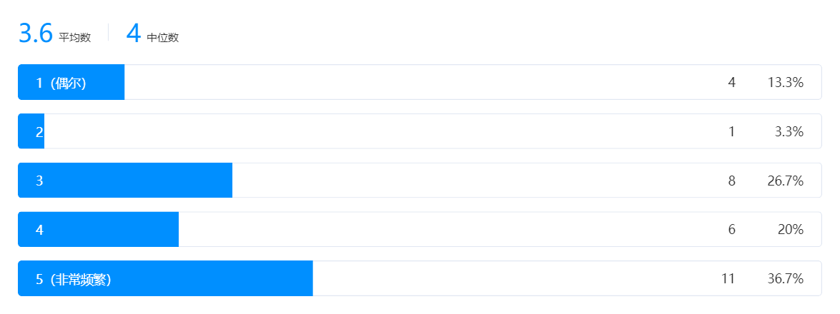

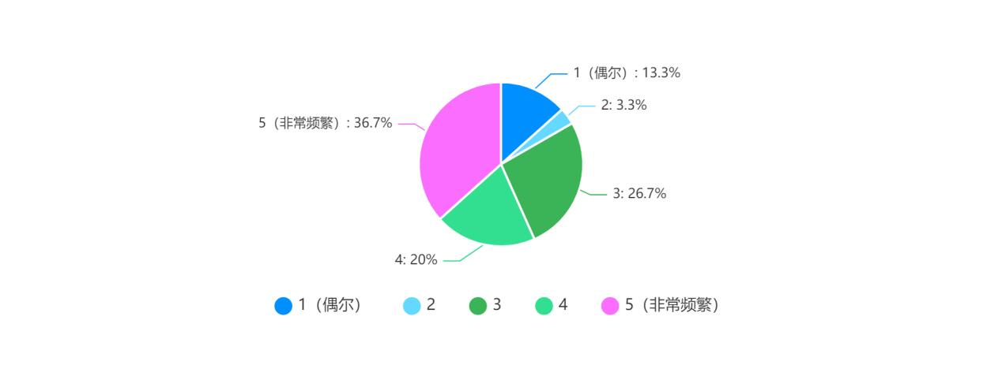

随着信息的高速发展和电子设备的普及，绝大多数、尤其是学习、工作的青年群体对知识系统的使用越来越频繁。

2.您使用知识社区的主要目的是：

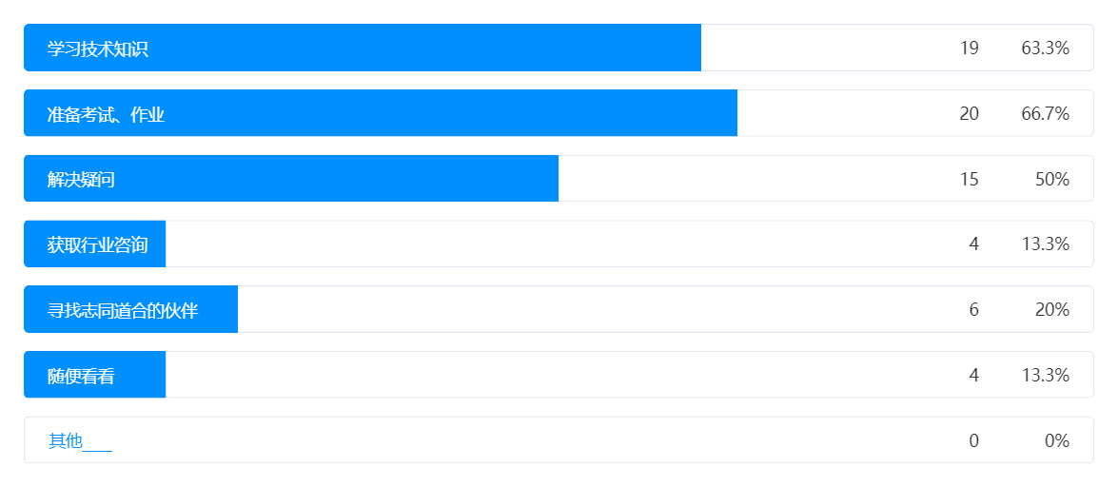

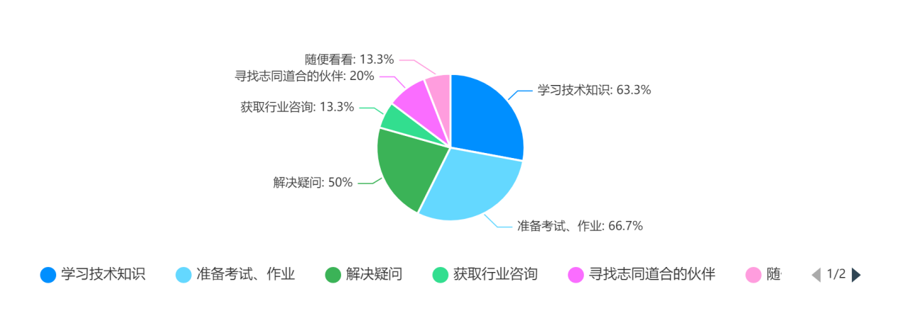

使用知识社区的主要目的选择最多的是准备考试、作业，学习技术知识，解决疑问，原因有其二，一是如今的青年、学生还是在被动的、为了完成作业准备考试而去获取知识，二是由于在校学生的课时较为紧张，老师不能详细地讲解每一个知识点，网络就是获取知识的最重要的手段之一。

3.请从高到低将影响你选择知识社区平台的因素进行排序

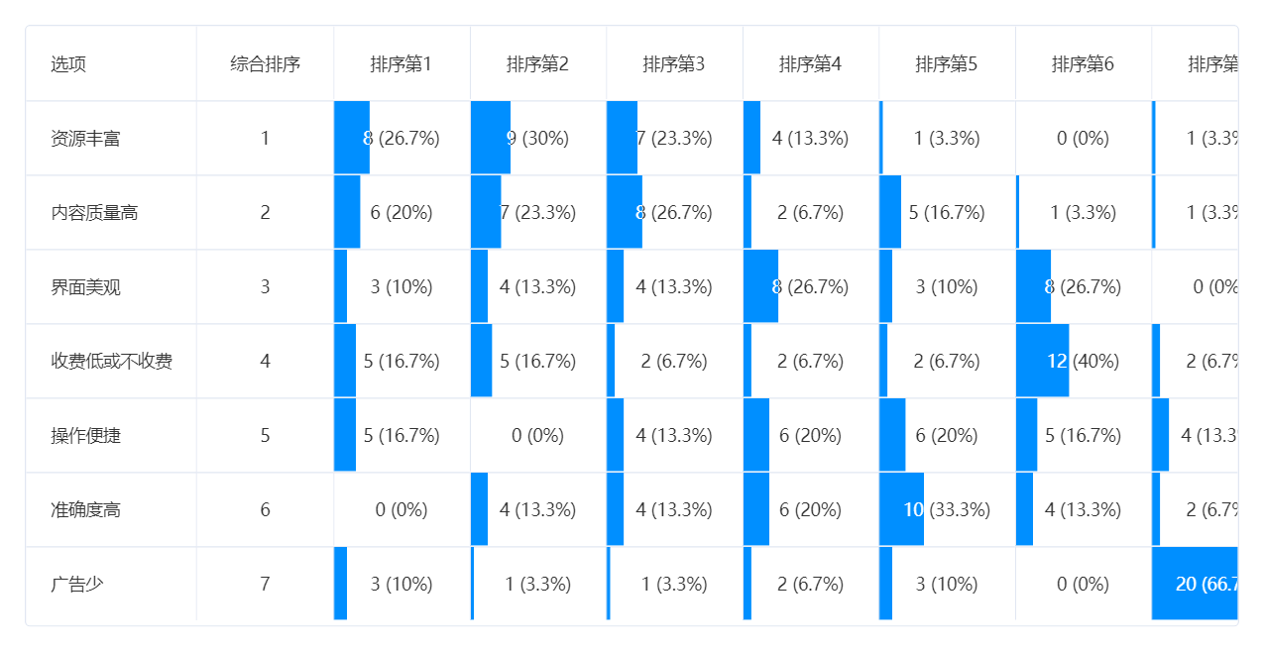

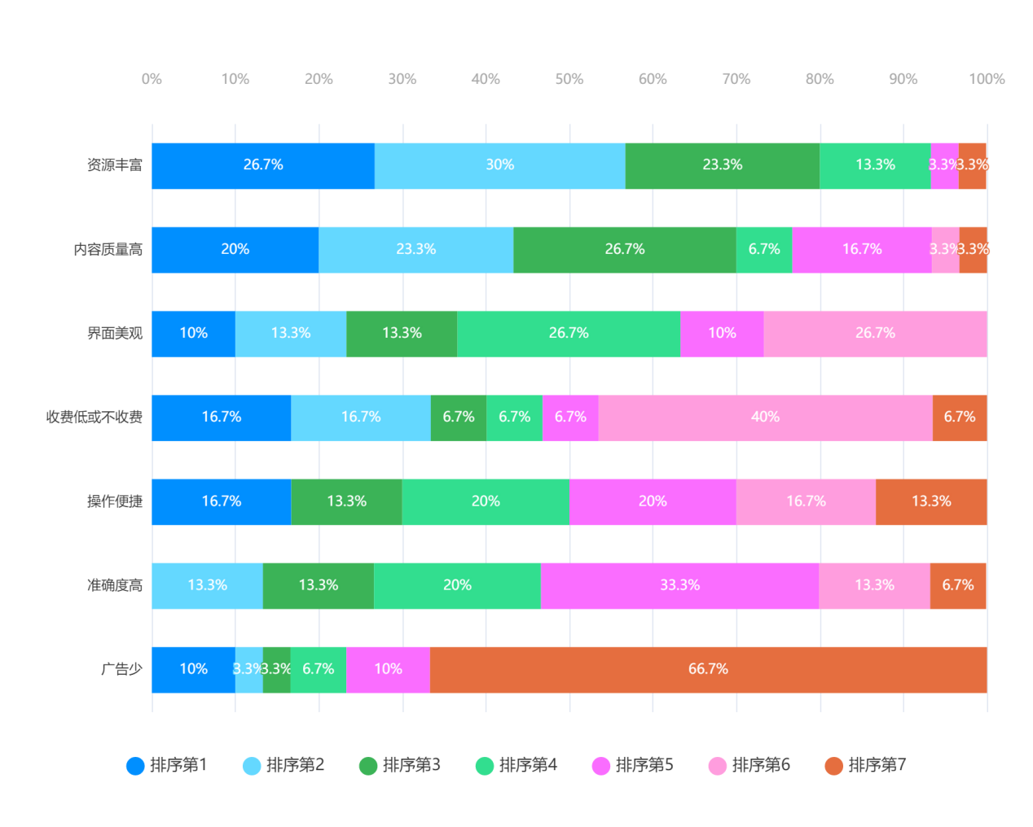

目前的用户对本质的要求还是明显高于表面的工作，更在意知识社区的内容的质量、丰富性，而对操作、广告则是容忍度高一点。

4.您认为一个合格的知识社区应该具备什么功能/您在使用知识社区时可能会用到的功能有：

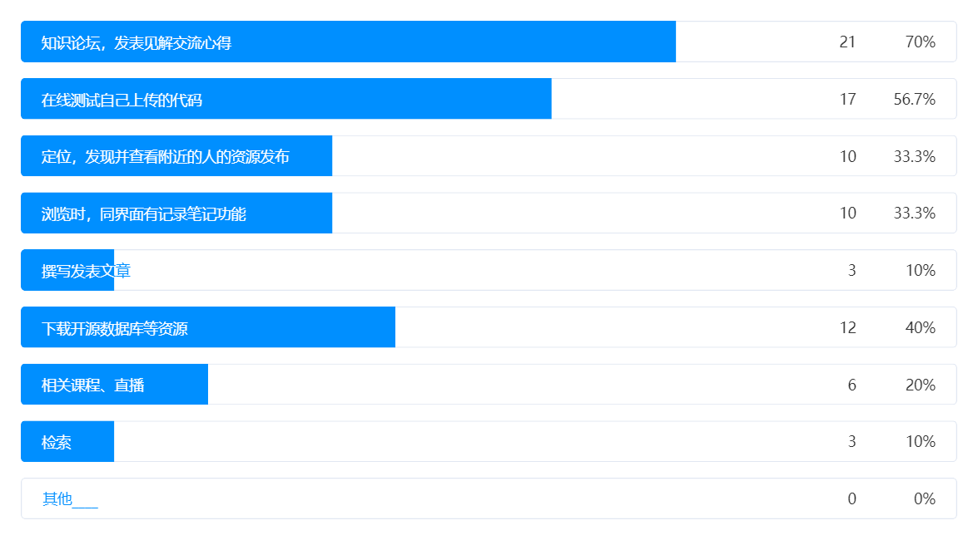

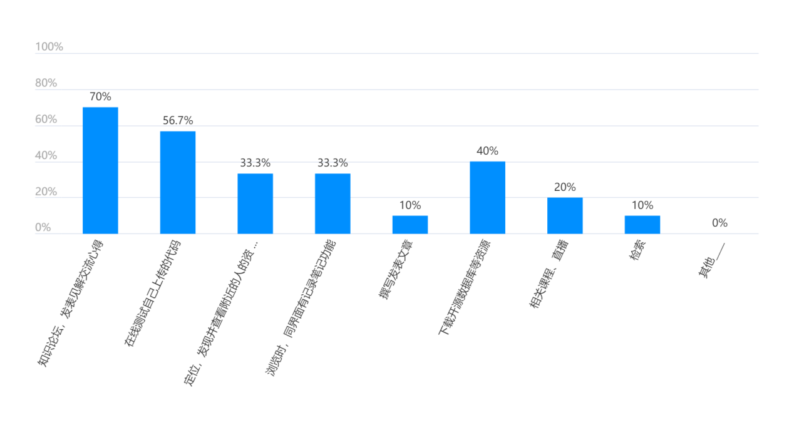

有一个畅所欲言的交流平台是众望所归，占到了问卷填写人群的70%；此外，对于能在线测试自己上传的代码我想是每一个计算机及相关专业的学生都比较渴望的功能。

5.您能接受的这款知识系统的盈利方式是？

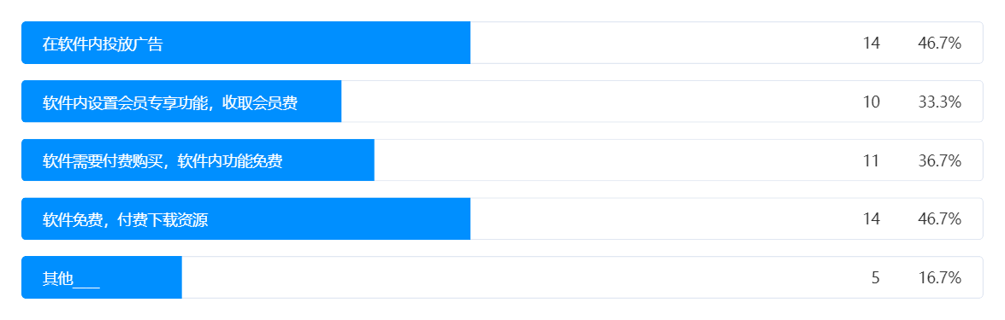

选项选择的人数相当，时代在发展，人们已经越来越意识到学习和知识的重要性，越来越愿意为知识付费。

6.您觉得这类系统的痛点是什么

|  |  |
| --- | --- |
| 30 | 希望广告能少一点 |
| 29 | 界面凌乱 |
| 28 | 不智能 |
| 27 | 不够创新 |
| 26 | 实名制 |
| 25 | 受众少 |
| 24 | 收费太多 |
| 23 | 系统太多了 发表的文章良莠不齐 |
| 22 | 内容干货少 |
| 21 | 免费 |
| 20 | 部分社区难上手 |
| 19 | 暂无 |
| 18 | 没有 |
| 17 | 不能瞬间回答疑问 |
| 16 | 质量不高 |
| 15 | 实在是痛 |
| 14 | 啥？ |
| 13 | 过于深奥，无法涉及 |
| 12 | 不知道 |
| 11 | 无 |
| 10 | 收费高 无法找到自己合适的 |
| 9 | 不收费 |
| 8 | 解释不详细 |
| 7 | 恰饭太多，什么饭都恰 |
| 6 | 不清楚 |
| 5 | 保存 |
| 4 | 会收钱 |
| 3 | 开会员贼贵，而且好多都是标题党 |
| 2 | 很多不是开源的，付费才能查看。 |
| 1 | 失去初心，杠精太多 |

7.您是否是计算机及相关专业



其中计算机专业有17人，非计算机专业13人。

8.您对背包问题相关知识及求解算法的了解程度

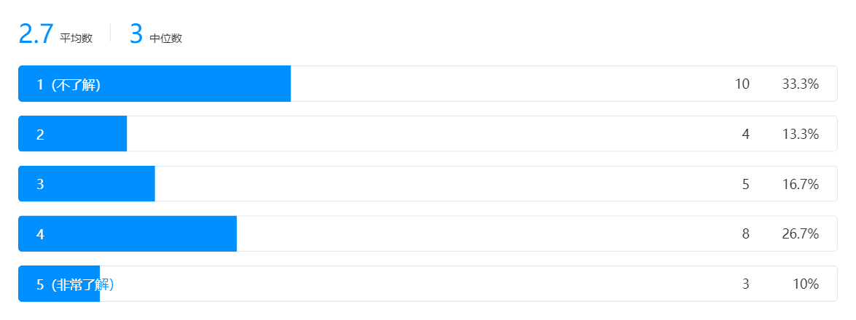

9.现若要开发背包问题知识社区系统，您希望开发者设计什么功能解决痛点？

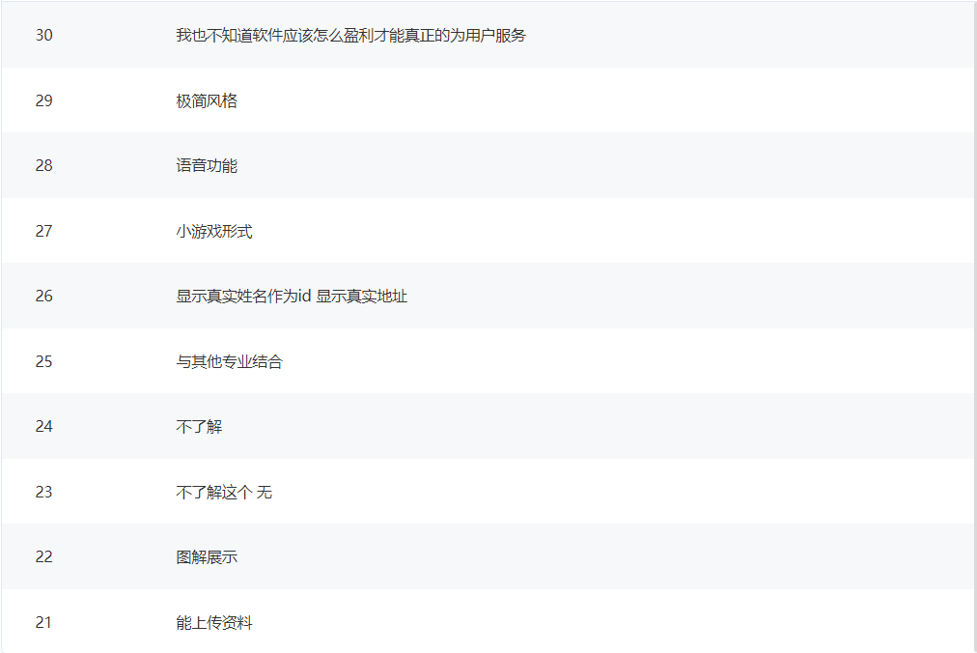

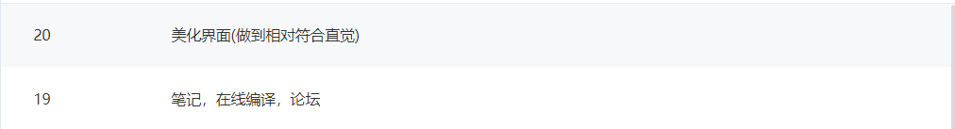

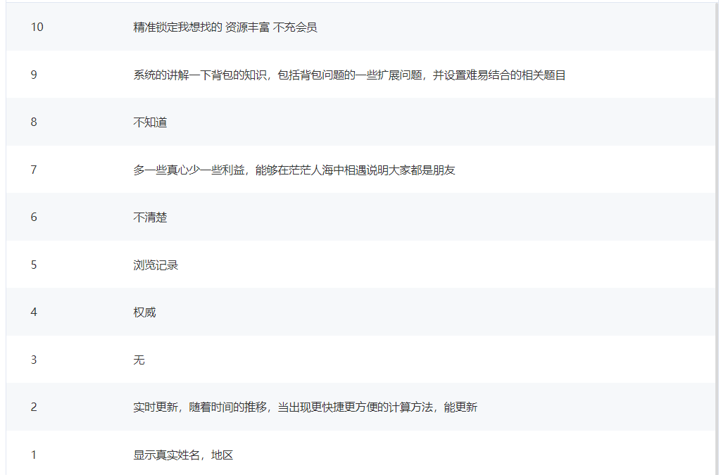

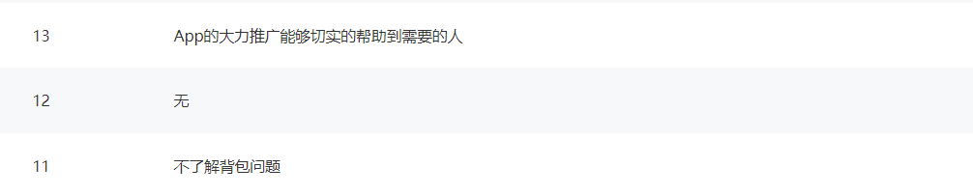



10.您希望知识系统用什么方式呈现：

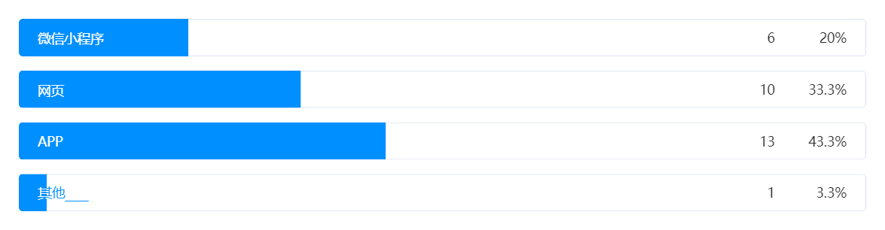

我们实现了知识系统由网页版向APP的转变，但是在不断的用户调研中，大多数的用户表现出喜欢APP的形式。

11.您想给开发者提些什么建议？









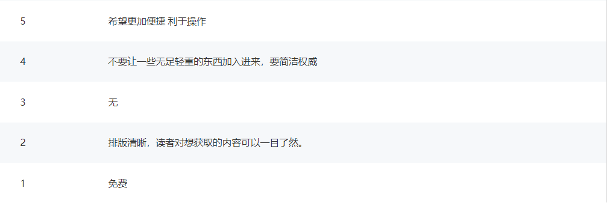

通过这个问题的回答，我们知道了一个好的知识系统不仅仅是代码实现就万事大吉，而是要为“上帝”服务，顾及用户的使用感受，将界面、操作、排版设计的更为美观、便捷，照顾到不同的用户阶层，知识点要更为详细；提供不同的主题模式，让用户自己选择。

其中有一条以动漫的形式推广，我觉得是一个不错的巧思，使枯燥的知识变得有趣，解决了学生们看见难又复杂的知识就打瞌睡的毛病，使之更容易接受。

**交叉分析：**

将“使用知识社区的主要目的”和“是否为计算机及相关专业的学生或毕业生

”这两个问题进行结合交叉分析，制作的统计图表如下：

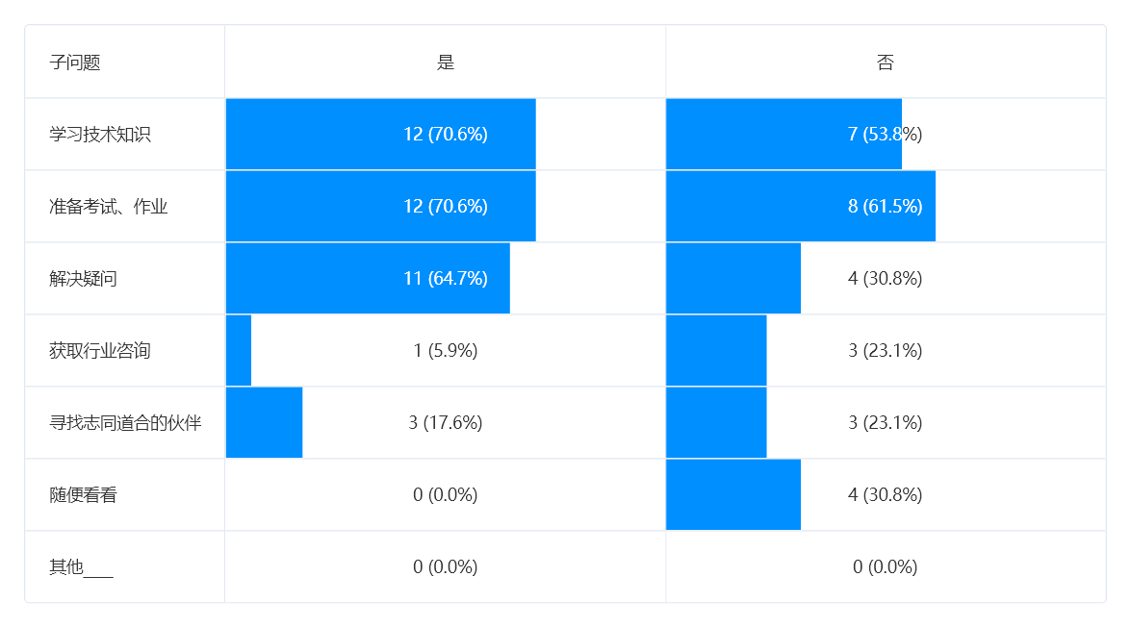

计算机专业是专业性很强的专业，也是比较难的工科专业，需要很强的自学能力和理解能力，这类专业的学生几乎没有抱着随便看看的目的去逛知识系统，会非常频繁的登录知识系统去学习技术知识、解决疑问。

* **深入访谈2：在看到调查问卷结果后使用面谈，并想更深入地探讨其中的一些问题**

**访谈提纲：**

一、访谈目的：

在看到调查问卷结果后使用面谈，并想更深入地探讨其中的一些问题

二、访谈方式：

在聊天工具上访谈

三、访谈对象：

频繁使用知识系统的大三学生（系统的最终用户）

四、提问提纲：

（一）访谈开场语：

同学你好，我是2019级计算机专业的一名学生，我们是统计调查问卷结果后，想更深入地探讨其中的一些问题。所以现在做一个关于背包问题知识社区系统的深度调研，首先谢谢你的配合。

（二）访谈对话：

第一部分：对话部分

1、你是否是计算机及相关专业的学生？

2、你平时用知识系统的主要目的是？原因是？

3.知识系统固然给学习者们带来了巨大的好处，你觉得它还有什么弊端吗？

4、很多用户都很希望知识系统可以不收费或收费低一点，你是怎么看待这个问题的，你有什么好的办法可以在尽量减少广告和收费的背景下确保软件实现盈利？

5、通过统计问卷调查的结果，我们发现大多数的用户都喜欢这个背包问题知识

第二部分：访谈结束语

再次感谢你的配合，祝你学习进步，生活愉快！

**聊天记录截屏：**

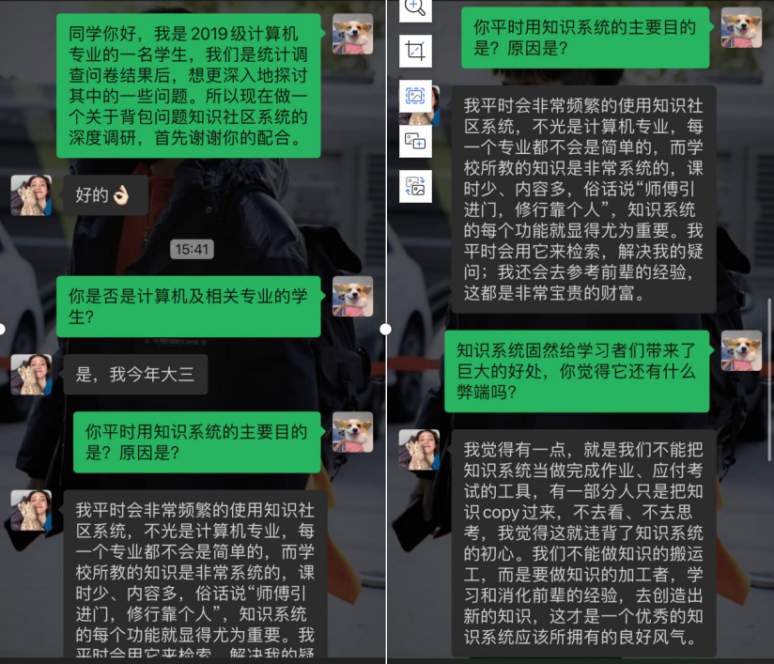

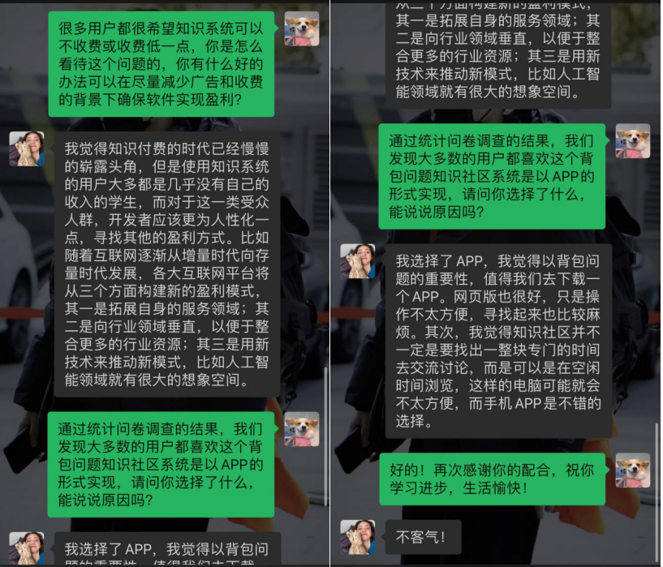

1、你是否是计算机及相关专业的学生？

是，我今年大三

2、你平时用知识系统的主要目的是？原因是？

我平时会非常频繁的使用知识社区系统，不光是计算机专业，每一个专业都不会是简单的，而学校所教的知识是非常系统的，课时少、内容多，俗话说“师傅引进门，修行靠个人”，知识系统的每个功能就显得尤为重要。我平时会用它来检索，解决我的疑问；我还会去参考前辈的经验，这都是非常宝贵的财富。

3.知识系统固然给学习者们带来了巨大的好处，你觉得它还有什么弊端吗？

我觉得有一点，就是我们不能把知识系统当做完成作业、应付考试的工具，有一部分人只是把知识copy过来，不去看、不去思考，我觉得这就违背了知识系统的初心。我们不能做知识的搬运工，而是要做知识的加工者，学习和消化前辈的经验，去创造出新的知识，这才是一个优秀的知识系统应该所拥有的良好风气。

4、很多用户都很希望知识系统可以不收费或收费低一点，你是怎么看待这个问题的，你有什么好的办法可以在尽量减少广告和收费的背景下确保软件实现盈利？

我觉得知识付费的时代已经慢慢的崭露头角，但是使用知识系统的用户大多都是几乎没有自己的收入的学生，而对于这一类受众人群，开发者应该更为人性化一点，寻找其他的盈利方式。比如随着互联网逐渐从增量时代向存量时代发展，各大互联网平台将从三个方面构建新的盈利模式，其一是拓展自身的服务领域；其二是向行业领域垂直，以便于整合更多的行业资源；其三是用新技术来推动新模式，比如人工智能领域就有很大的想象空间。

5、通过统计问卷调查的结果，我们发现大多数的用户都喜欢这个背包问题知识社区系统是以APP的形式实现，请问你选择了什么，能说说原因吗？

我选择了APP，我觉得以背包问题的重要性，值得我们去下载一个APP。网页版也很好，只是操作不太方便，寻找起来也比较麻烦。其次，我觉得知识社区并不一定是要找出一整块专门的时间去交流讨论，而是可以是在空闲时间浏览，这样的电脑可能就会不太方便，而手机APP是不错的选择。

**用户日志研究**

（不涉及用户隐私，已征求用户同意）





分析：

1.软件的盈利方式其中之一就是投放广告，明显对自制力不强的用户来说，这是一个很大的诱惑，很容易丢失自己来知识系统的初心。如何在软件盈利的同时，减少没有营养的广告投放，和怎样收取价格合适的费用，是我们值得思考的问题。

2.知识系统又是当今信息技术高速发展的一个重要产物，消除了知识闭塞、信息闭塞的弊端，使人与人、知识与知识的交流更进一步，同行之间知识的切磋、经验的分享使每一位用户成长，学习到更多的知识。

3.这种发展的趋势带来了巨大的好处之外，也给不法分子可趁之机。俗话说，“在网络上，没人知道你是一条狗”，正因为在网络的保护下，不法分子越发放肆，装作一副友善的面孔，去实现自己不正当的目的。作为开发者，我认为一个知识系统应该是纯净的，用户大部分是学生、老师、知识分子，应该将知识系统的用户ID设置成真实姓名，在不侵犯用户隐私的前提下显示用户真实的地点及背景，这样也可以有效的整治论坛里一些偏离正道的学术之风。

四、参考文献

[1]金鑫.如何设计网络调研问卷.合作经济与科技.2013,04,01

[2]许妮娅.网上市场调研问卷设计常见偏误及纠正.2007,08,20

[3]付源翼.一种动态多目标背包问题及其算法研究.东北大学.2016,12,01

[4]郭建伟, 燕娜,陈佳宇.数据资源采购与用户调研分析.2018年北京科学技术情报学会学术年会—智慧科技发展情报服务先行”论坛论文集.2018,12,07